**Арсений Казаков:**

1. Подобрал массу, силу трения реального теннисного мяча
2. Выставил нужную высоту (чтобы мяч не успел набрать скорости при падении)
3. Написал скрипт для броска на 1 и 1.57 радиан

**Анастасия Филонова:**

1. Созвонились с Семёном и на встрече выяснили, что шарик вылетает из руки, потому что физически выемки в кисти робота в модели xml нет.
2. Выстроила это выемку с помощью добавления 5 стенок в модели xml, теперь шарик приземляется в эту выемку и может нормально совершать бросок.

То что было:

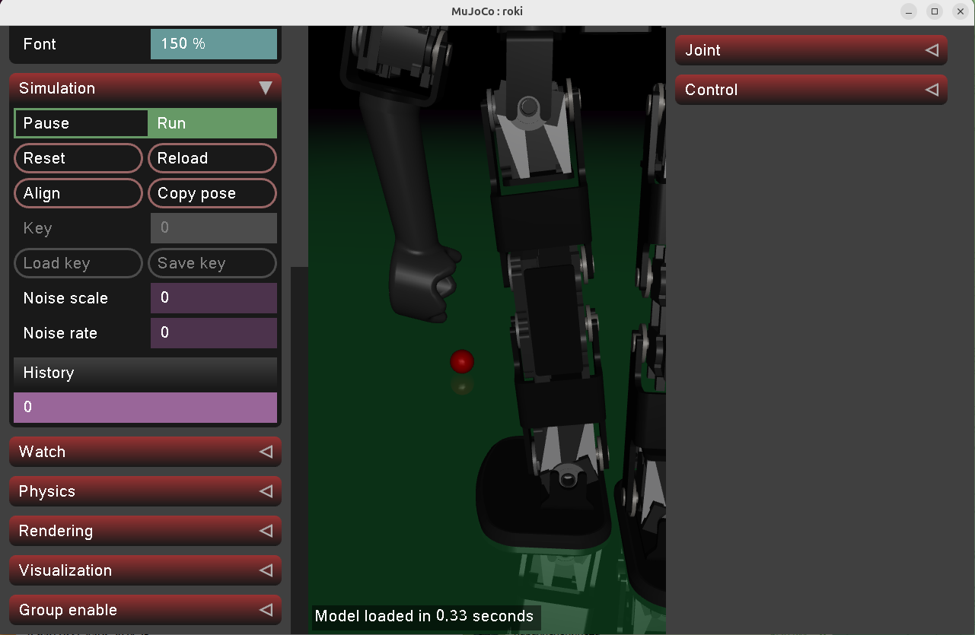

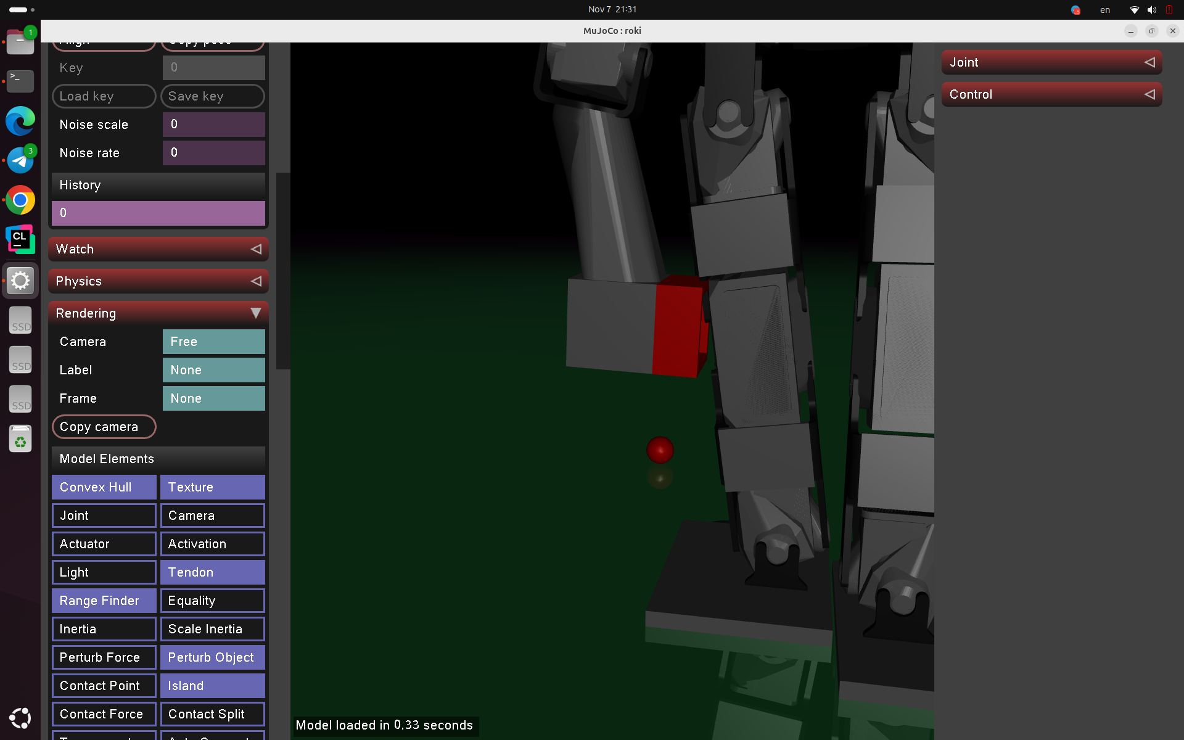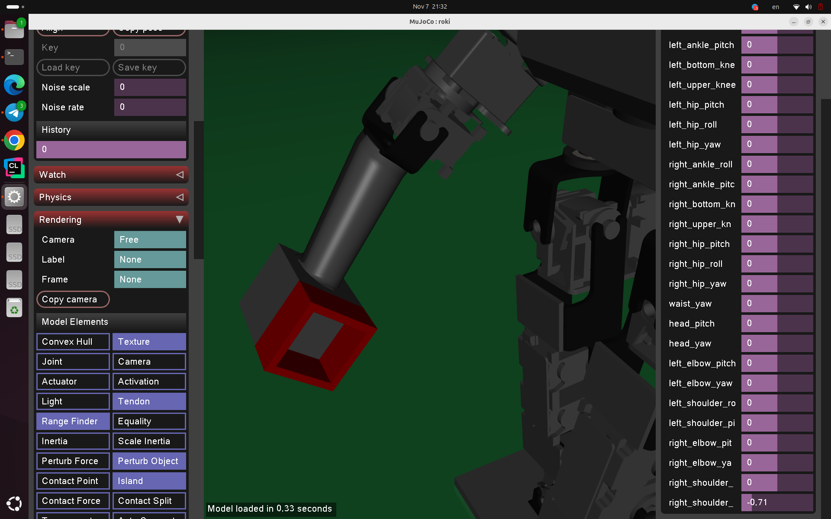Что получилось: